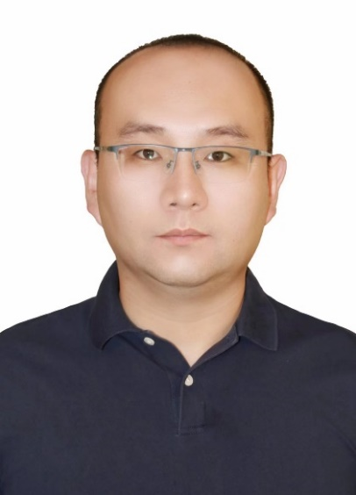
柴森，教授，博士生导师
E-mail：chaisen@qau.edu.cn
教育经历：
2010-2014，山东农业大学，理学学士
2014-2019，山东农业大学，理学博士
工作经历：
2019.01-2023.12，青岛农业大学，园艺学院，讲师
2024.01-2025.11，青岛农业大学，园艺学院，副教授
2025.12-至今，青岛农业大学，园艺学院，教授（拔尖人才）
研究方向：
甜瓜果实外观品质性状的遗传解析与功能基因研究体系创新
科研项目：
国家自然科学基金面上基金项目2025.01-2028.12，主持
国家自然科学基金青年基金项目2022.01-2024.12，主持
山东省高校青年创新团队2026.01-2028.12，主持（带头人）
山东省自然科学基金面上基金项目2025.01-2027.12，主持
山东省自然科学基金青年基金项目2021.01-2023.12，主持
青岛市科技惠民示范专项（科技特派员项目）2025.03-2027.03，主持
校高层次人才科研基金（科技类）2021.04-2023.12，主持
国家自然科学基金重点基金项目2022.01-2026.12，参与
代表性科研成果：
Xu, Y., Liu, B., Li, Y., Chen, X., Yan, C., Liu, Y., ... & Chai, S. (2025). A comprehensive omics resource and genetic tools for genetic research and precision breeding of Cucumis melo ssp. agrestis. The Plant Cell, 37(11), koaf272.（通讯）
Li, S., Feng, J., Chen, X., Xu, Y., Song, Y., Chen, F., ... & Chai, S. (2025). A transposon insertion in CmKNAT2-like2 disrupts mottled rind formation in melon (Cucumis melo L.). Horticulture Research, 12(10), uhaf195.（通讯）
Li, S., Wang, H., Li, Y., Jing, F., Xu, Y., Deng, S., ... & Chai, S. (2025). Mapping and functional characterization of the golden fruit 1 (gf1) in melon (Cucumis melo L.). Theoretical and Applied Genetics, 138(3), 59. （通讯）
Li, Y., Wang, N., Feng, J., Liu, Y., Wang, H., Deng, S., ... & Chai, S. (2025). Enhancing genetic transformation efficiency in cucurbit crops through AtGRF5 overexpression: Mechanistic insights and applications. Journal of Integrative Plant Biology. （通讯）
Xin, H., Liu, X., Chai, S., Yang, X., Li, H., Wang, B., ... & Zhang, Z. (2024). Identification and functional characterization of conserved cis-regulatory elements responsible for early fruit development in cucurbit crops. The Plant Cell, 36(6), 2272-2288.（一作）
Liu, Y., Li, Y., Guo, H., Lv, B., Feng, J., Wang, H., ... & Chai, S. (2023). Gibberellin biosynthesis is required for CPPU-induced parthenocarpy in melon. Horticulture Research, 10(6), uhad084.（通讯）
Wu, H., Jia, Y., Chen, X., Jiang, N., Zhang, Z., & Chai, S. (2024). Novel Allelic Gene Variations in CmCLAVATA3 (CmCLV3) Were Identified in a Genetic Population of Melon (Cucumis melo L.). International Journal of Molecular Sciences, 25(11), 6011. （通讯）
Feng, J., Wang, N., Li, Y., Wang, H., Zhang, W., Wang, H., & Chai, S. (2023). Recent progress in genetic transformation and gene editing technology in cucurbit crops. Agronomy, 13(3), 755. （通讯）
Chai, S., Ge, F. R., Zhang, Y., & Li, S. (2020). S-acylation of CBL10/SCaBP8 by PAT10 is crucial for its tonoplast association and function in salt tolerance. Journal of Integrative Plant Biology, 62(6), 718. （一作）
Chai, S., Ge, F. R., Feng, Q. N., Li, S., & Zhang, Y. (2016). PLURIPETALA mediates ROP 2 localization and stability in parallel to SCN 1 but synergistically with TIP 1 in root hairs. The Plant Journal, 86(5), 413-425. （一作）
Chai, S., Ge, F., Li, S., & Zhang, Y. (2016). The journey to glory: receptor-like kinases in pollen tube growth. Science Bulletin, 61, 827-831. （一作）
获奖情况：
2021年荣获“山东省优秀博士学位论文”
社会兼职：
山东园艺学会理事2025.08-至今
山东植物生理与分子生物学学会理事2025.08-至今
山东省科技特派员2019.12-至今
重庆市“三区”科技人才（山东）2021.07-2022.06

